气体制备、净化(一)（学案） 班级______ 姓名_______
- 实验室制取气体
- 原理：（1）实验室制取氧气：①___________________________________；( 型)
② _____________________________________________________________；( 型)
③___________________________________________________________ ( 型)（2）.实验室制取氢气：①________________________________________；( 型)
②_____________________________________________________________ ( 型)（3）.实验室制取CO₂ : ____________________________________________ ( 型)
2.实验室制取气体的发生装置：（分成固固加热型和固液不加热型，并注明可以制取哪些气体？）

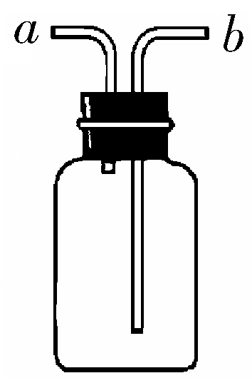
3.实验室制取气体的收集装置：（将收集装置补贴完整，并注明可以收集哪类气体且举例）
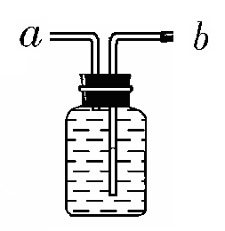
B
A

A装置适合收集难溶于水且不与水反应的气体,气体从___进入. B装置若适合收集密度比空气小的气体从___进入；若B装置适合收集密度比空气大的气体从____进入。
二、自我挑战：1.思考下列装置若用来制取CO₂，制得的气体纯净吗？会有哪些杂质？你会选用哪些药品除去该杂质？
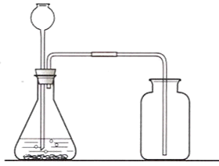
可能混有的杂质有：_____________________________
选用的药品为:___________________________________

- 下列气体的净化需要什么药品？
CO₂(CO)___________ CO(CO₂)__________ N₂(O₂)__________ NH₃(H₂O)________
小结：气体的净化原则：
______________________________________________________________________________
_______________________________________________________________________________
________________________________________________________________________________
- 学以致用
- 为了研究H₂的性质，需要用锌和稀硫酸制取并收集干燥的H₂，请你把正确的装置组合贴在相应位置.

- 储气瓶中装有混有少量二氧化碳的一氧化碳气体，现欲用纯净、干燥的CO还原氧化铜，并验证反应产物，某同学设计了如图实验装置．
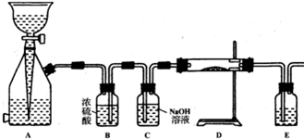
（1）指出该装置中的三处错误并提出改正方法：①_____________________________，
②_________________________________， ③__________________________________．
（2）C中NaOH溶液的作用是_________________，有关的化学方程式为_____________．
（3）B中浓硫酸的作用是__________________，这是利用浓硫酸 ____________性．
（4）E中应该放_________________________，其作用是_______________．
（5）尾气应如何处理______________________________________．
3. 草酸（H₂C₂O₄）是一种无色晶体，熔点较低，加热会熔化、气化和分解。实验室常用其加热
△
来制取CO气体：H₂C₂O₄ === CO↑+CO₂↑+H₂O
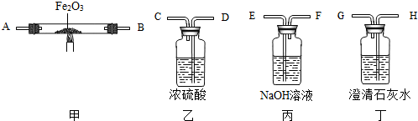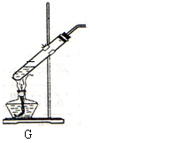
(1) 如图G是用来加热草酸晶体的装置。小华认为该装置错误，正确的应是试管口略向下倾斜，你认为小华的判断 ___________（选填：“正确”或“不正确”），理由是 __________ ______。
（2）若要得到于燥纯净的CO气体，并用纯净的CO还原灼热的氧化铁，请你写出各装置的正确连接顺序（填写各接口的代号字母）．
分解产生的混合气→（_____）（_____）接（_____）（____）接（_____）（_____）接（_____）（_____）
（3）装置丙中NaOH溶液的作用是_______________________________________________；
（4）CO还原Fe₂O₃的化学方程式为___________________________________________
（5）尾气应如何处理__________________________________________________．

